Самоподготовка на период межсезонья 2011 г.р.
Понедельник (координация)
 | Содержание | Методические указания | Схематическое описание
Подготовительная часть | - Бег по пересечённой местности.  - Разминка | 10 минут  5 минут | 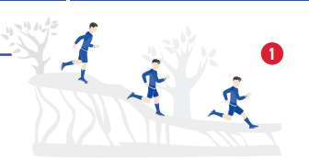
Основная часть | - Акробатика с продвижением вперед, дистанция 10 метров 40 мин. | Кувырок лицом вперед 4 раза  Кувырок спиной вперед 4 раза  Кувырок правым боком 4 раза  Кувырок левым боком 4 раза  Колесо левым боком 4 раза  Колесо правым боком 4 раза  «Паучок» раз лицом, раз спиной  «Обезьянка» раз лицом, раз спиной  Проход в мостике  «Тачка» | 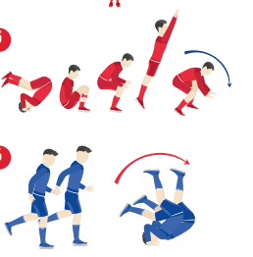
Заключительная часть | - Подъем таза из положения «лежа на спине» и сгибание ноги. Следить за дыханием.  - Встать на колени носки врозь. Руки положить на пояс, сесть между пятками, подтянуть руки вверх, наклониться назад, лечь на спину.  - Лечь на живот, развести ноги, упереться руками в пол перед собой. Прогибаясь отклониться назад. | Выполнить медленно, 8—10 повторений на каждую сторону.  Выполнить медленно, 10—12 повторений.  Выполнить медленно, 10—12 повторений. | 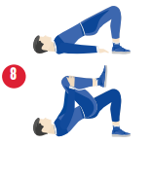  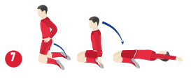  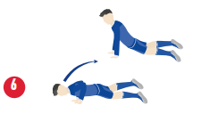

Самоподготовка на период межсезонья 2011 г.р.
Вторник (общая сила)
 | Содержание | Методические указания | Схематическое описание
Подготовительная часть | - Бег по пересечённой местности.  - Разминка | 10 минут  5 минут
Основная часть | - Отжимания  - Складка  - Приседания  - Упор присев, упор лежа  - «Берпи»  - Пистолетики | 3х15  3х20  3х20  3х20  3х10  4х10  Между повторениями отдых  40 сек., между упражнениями отдых 2 мин. | 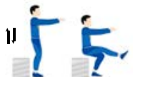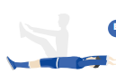  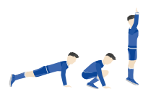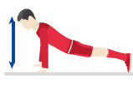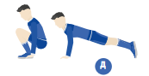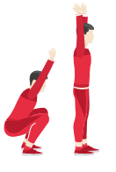
Заключительная часть | - Упражнения для растяжки мышц поясничного отдела спины.  - Упражнения для растяжки задней поверхности бедра.  - Упражнения для растяжки – «Продольный шпагат» | Выполняется медленно с постепенным увеличением амплитуды в течение 2–4 минут, после предварительной разминки. Упражнение может выполняться также при помощи партнера  Выполняется медленно с постепенным увеличением амплитуды, на каждую ногу  6–8 повторений. | 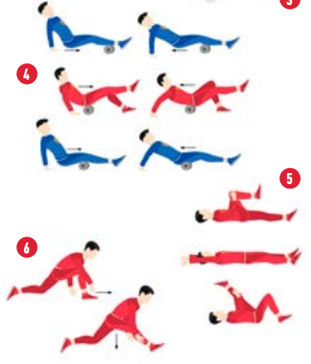

Самоподготовка на период межсезонья 2011 г.р.
Среда (скоростная выносливость)
 | Содержание | Методические указания | Схематическое описание
Подготовительная часть | - Бег по пересечённой местности.  - Разминка | 10 минут  5 минут
Основная часть | - Отрезки на максимальной скорости.  - Скакалка.  - Бег с высоким подниманием бедра. | 30м х 10 раз  60м х 3 раза  100м х 1 раз  Между повторениями отдых 40 сек., между упражнениями отдых 2 мин.  Ноги на ширине плеч  Два прыжка на правой ноге, два прыжка на левой ноге  Ноги в стороны, ноги вместе  Разножка  Работа 1 мин.  Отдых 40 сек. | 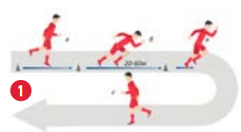  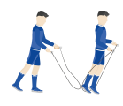
Заключительная часть | - Занимающийся садится на пол, руки за спину и упирается. Наклоняется. Руками, взявшись за пальцы ног, поворачивать ступни (попеременно) вправо и влево.  - Занимающийся встает на колени, носки врозь.  Руки на пояс. Медленно садится между пятками, поднимает руки вверх, наклоняется назад, ложится на спину.  - Лечь на живот, ноги вместе, руки вытянуты вперед, согнуть ноги, прогнуться, достать руками голеностоп. | Выполнять медленно по 6–8 повторений на каждую ногу.  Сделать10–12 повторений.  Выполнять по 6–8 повторений на каждую ногу, постепенно увеличивая амплитуду движения | 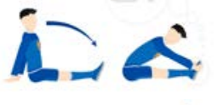  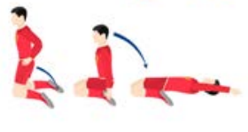  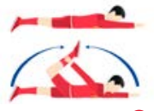

Самоподготовка на период межсезонья 2011 г.р.
Четверг (скоростно-силовая)
 | Содержание | Методические указания | Схематическое описание
Подготовительная часть | - Бег по пересечённой местности.  - Разминка | 10 минут  5 минут
Основная часть | - Отжимания  - Складка (пресс)  - Приседания  - Упор присев, упор лежа  - «Берпи»  - Мосты | Работа 30 сек.  Отдых 45 сек., отдых между упражнениями 90сек.  Делаем по 2 повторения каждое упражнение
Заключительная часть | - Упражнения для растяжки мышц поясничного отдела спины.  - Упражнения для растяжки задней поверхности бедра.  - Упражнения для растяжки – «Продольный шпагат» | Выполняется медленно с постепенным увеличением амплитуды в течение 2–4 минут, после предварительной разминки. Упражнение может выполняться также при помощи партнера  Выполняется медленно с постепенным увеличением амплитуды, на каждую ногу  6–8 повторений.

Самоподготовка на период межсезонья 2011 г.р.
Пятница (техника)
 | Содержание | Методические указания | Схематическое описание
Подготовительная часть | - Бег по пересечённой местности.  - Разминка | 10 минут  5 минут
Основная часть | - Выполнять в хоккейной стойке, с поднятой головой, не сгибая спину, работают только кисти. | Короткое ведение  Широкое ведение  Короткое ведение слева  Короткое ведение справа  Дриблинг на левой ноге  Дриблинг на правой ноге  Восьмерка  Галочка  Убор под себя, широкий убор в одну руку  Работа 90 сек.  Отдых 30 сек., между упражнениями отдых 45 сек.  Делать по 2 повторения каждое упражнение.
Заключительная часть | - Подъем таза из положения «лежа на спине» и сгибание ноги. Следить за дыханием.  - Встать на колени носки врозь. Руки положить на пояс, сесть между пятками, подтянуть руки вверх, наклониться назад, лечь на спину.  - Лечь на живот, развести ноги, упереться руками в пол перед собой. Прогибаясь отклониться назад. | Выполнить медленно, 8—10 повторений на каждую сторону.  Выполнить медленно, 10—12 повторений.  Выполнить медленно, 10—12 повторений.

Самоподготовка на период межсезонья 2011 г.р.
Суббота (игровые виды спорта)
 | Содержание | Методические указания | Схематическое описание
Подготовительная часть | - Бег по пересечённой местности.  - Разминка | 10 минут  5 минут
Основная часть | - Выпады лицом вперед  - Выпады спиной вперед  - Коньковый шаг лицом вперед  - Коньковый шаг спиной вперед  - Разножка правым боком  - Разножка левым боком  - Прыжки из низкого приседа вперед (3 серии)  Выполнять все упражнения не прогибая спину. | Дистанция 15 метров.  Делается по 2 повторения каждое упражнение.  Отдых между упражнениями  45 сек. | 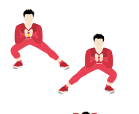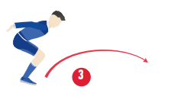  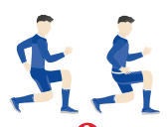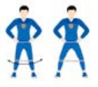
Заключительная часть | - Упражнения для растяжки мышц поясничного отдела спины.  - Упражнения для растяжки задней поверхности бедра.  - Упражнения для растяжки – «Продольный шпагат» | Выполняется медленно с постепенным увеличением амплитуды в течение 2–4 минут, после предварительной разминки. Упражнение может выполняться также при помощи партнера  Выполняется медленно с постепенным увеличением амплитуды, на каждую ногу  6–8 повторений.

Самоподготовка на период межсезонья 2011 г.р.
Воскресенье (восстановительные мероприятия)
Посещение Бани
Русская баня характеризуется тем, что её пространство заполняется насыщенным водяным паром, образующим туман, с температурой в пределах 40-45 °С (максимум 50 °С). Охлаждение осуществляется различными способами: водой, на свежем воздухе, снегом.
Римская баня обогревается сухим горячим воздухом. Его температура в теплом помещении (тепидарии) достигает 40-45 °С, а в лаконикуме (кальдарии) – 60-70 °С. Горячий воздух подводиться к полу или через отверстия в стенах. Охлаждение осуществляется в бассейнах с различной температурой воды.
Турецкая баня имеет помещения с температурой воздуха 50 °С и 40 °С, а влажность воздуха регулируется согреванием воды в котлах. Охлаждение проводят в специальном помещении путём обливания воды с постепенно снижающейся температурой либо во время пребывания в помещении с комнатной температурой.
Ирландские бани характеризуются низким насыщением водяным и парами без образования тумана, с температурой в парной около 50-55 °С. Охлаждение осуществляется с помощью душа или обливания.
Финская баня (сауна) обогревается горячим воздухом с температурой, достигающей 100 °С, характеризуется низкой относительной влажностью. Охлаждение производится на воздухе или в воде.

